Estudos de “A Perversidade”, de Patrick Vignoles
Segue abaixo o print dos meus estudos até o momento sobre A Perversidade, de Patrick Vignoles.
A estrutura do estudo se dá em basicamente 3 grupos:
- Pergunta-guia: a pergunta que foi pano de fundo para mim enquanto estudava. Isto é, o mistério que queria tentar desvendar enquanto caminhava pelo tabuleiro do jogo.
- Excertos e intertextualidades: trechos do livro que se destacaram para mim e me provocaram mais perguntas, reflexões e algumas intertextualidades.
- Conclusão temporária: um ensaio de resposta à pergunta-guia a partir da tentativa de dissecar os trechos destacados.

Na segunda parte, a maioria dos escritos são excertos retirados do livro, às vezes trocando um pouco a ordem das frases para ajudar a esclarecer os sentidos.
Escrito em itálico e de verde estão minhas anotações.
Ao longo dos excertos, há alguns trechos destacados de marca-texto, seguindo a seguinte lógica:
- de amarelo: definições de perversidade dadas pelo autor.
- de azul: características da perversidade e do mal.
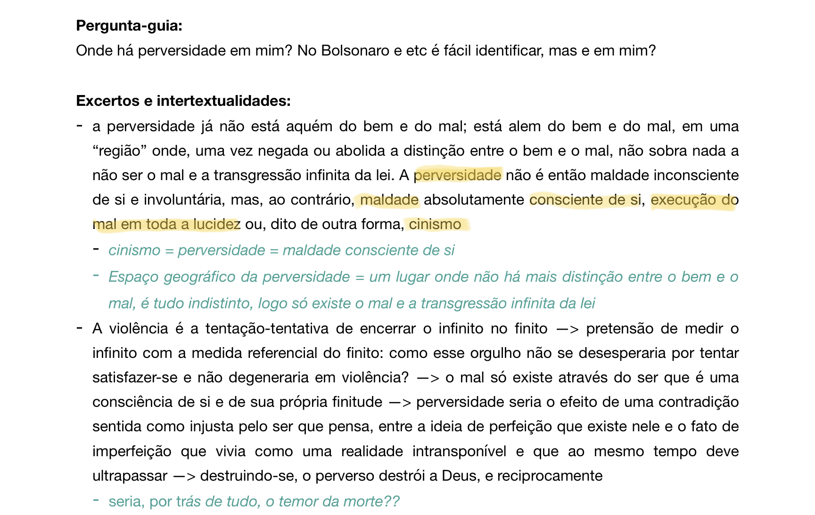
- de vermelho: características/definições do bem.

